东北大学2023年硕士研究生招生考试
考试大纲
科目代码：805； 科目名称：诉讼法学（刑诉与民诉）
一、考试性质
诉讼法学（刑诉与民诉）是法学专业硕士生入学考试的业务课。考试对象为参加法学专业2023年全国硕士研究生入学考试的准考考生。
二、考试形式与考试时间
（一）考试形式：闭卷，笔试。
（二）考试时间：180分钟。
三、考查要点
（一）诉讼法学（刑诉和民诉）的基础理论和基本方法。
（二）诉讼法的基本原则与规则。包括刑事诉讼法和民事诉讼法的基本知识。
（三）运用诉讼法学基本理论、基本方法和知识分析问题、解决问题。
四、计算器使用要求
本科目无需使用计算器。
附件1：试题导语参考
- 简答题（共60分，4小题，每题15分）
- 论述题（共50分，2小题，每题25分）
- 案例分析题（共40分，2小题，每题20分）
注：试题导语信息最终以试题命制为准
附件2：参考书目信息
陈光中主编，刑事诉讼法（第七版），北京大学出版社、高等教育出版社，2021.
江伟主编，民事诉讼法（第八版），中国人民大学出版社，2018.
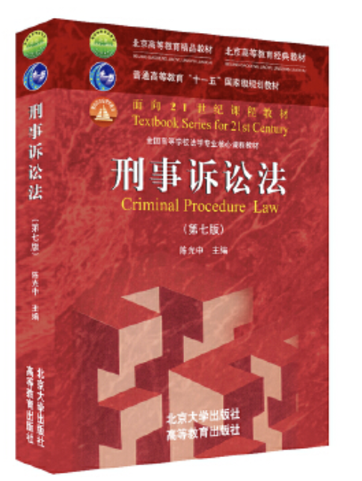
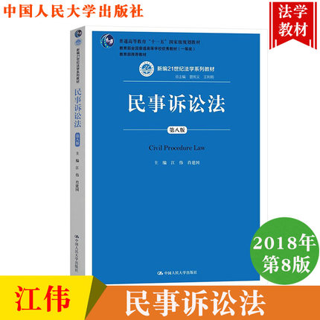

以上信息仅供参考

